Liceo Chapero

Primero Básico

Idioma Español

Licda. Gloria Valdéz

Nombre:__________________________________________________________

**Prueba Bimestral**

**I Serie: Lee comprensivamente el siguiente texto; luego subraya la respuesta correcta. (10 puntos)**

Se puede hacer

Las personas valientes analizan los hechos y preguntan: ¿Es ésta la mejor manera de hacerlo?

Al hombre triste le sucede que siempre dice: “No se puede”. Rechaza vanidoso cualquier iniciativa y siempre detesta que se le contradiga; si por él fuera ya hubiera terminado con todo lo que en el mundo está inventado.

¡Ni coches, ni teles, ni camiones; ni vacunas, ni radios, ¡ni aviones! Él siempre decreta desde un trono: “Seamos semejantes a los monos”. ¿Te imaginas qué grandísimo fracaso sería a este señor hacerle caso?

William J. Bennett, El libro de las virtudes para niños, España, Ediciones B.S.A., 1998.

1. En la anterior lectura, se reconocen dos formas de expresión, que son:
2. explicación- prosa
3. descripción- poesía
4. diálogo-narración
5. prosa- verso
6. En la primera parte de la lectura se afirma que los cobardes.
7. analizan los hechos
8. actúan igual que los valientes
9. creen que nada se puede hacer
10. son muy prudentes
11. Según la lectura, los valientes:
12. con indecisos
13. preguntan demasiado
14. son analíticos
15. actúan sin pensar
16. El lenguaje empleado en la lectura es:
17. cotidiano
18. poético
19. periodístico
20. jurídico
21. Se puede afirmar que el autor de la lectura desea.

a) contar una historia

b) describir un sitio

c) prevenir al lector

d) regañar a los cobardes

**II Serie: Escribe, al lado de cada oración, qué función del lenguaje se utiliza en ella. Emotiva, Referencial, Apelativa, Poética, Fática, Metalingüística. (5 puntos)**

1. ¡Ay, no lo encuentro! ____________________________________
2. Hace calor. ____________________________________
3. Haga bien sus tareas, con orden y limpieza. ____________________________________
4. Tus manos son mi caricia, mis acordes cotidianos. _____________________________
5. La tilde diacrítica sirve para diferenciar los monosílabos que tienen diferente significado, pero se escriben igual. ____________________________________

**III Serie: Identifica los elementos de la comunicación en la siguiente imagen. Emisor, receptor, mensaje, código y canal. (5 puntos).**

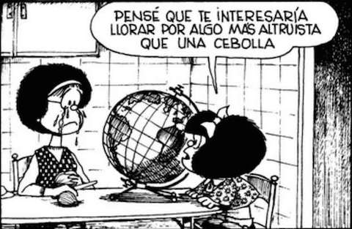

|  |  |  |
| --- | --- | --- |
| 1. | Emisor: |  |
| 2. | Receptor: |  |
| 3. | Mensaje: |  |
| 4. | Código: |  |
| 5. | Canal: |  |